西山卫生信息
第181期

昆明市西山区卫生健康局办公室 2020年11月18日

西山区2020＂健康西山讲堂＂系列
艾滋病防治巡讲活动走进学校—昆明市交通技工学校

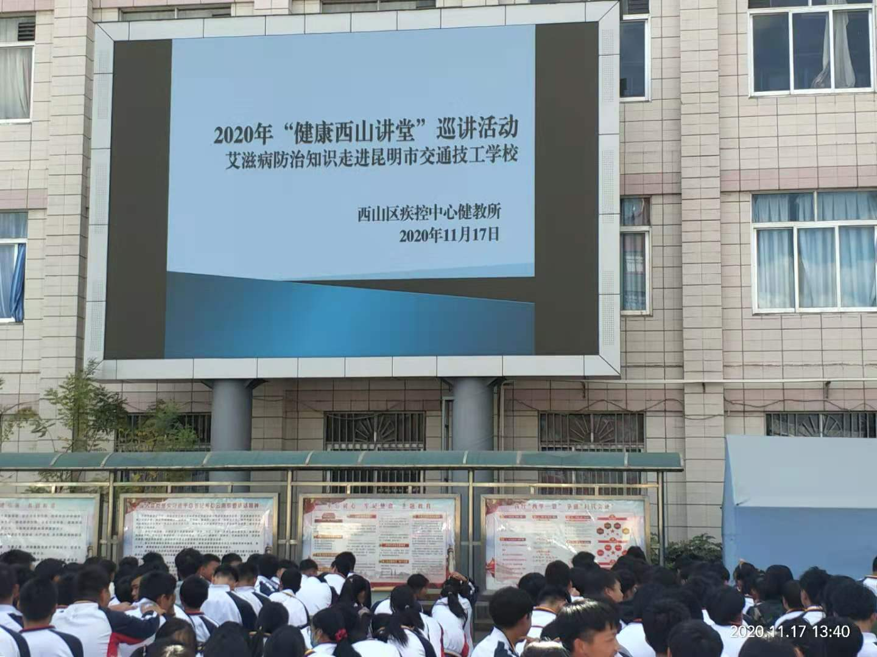
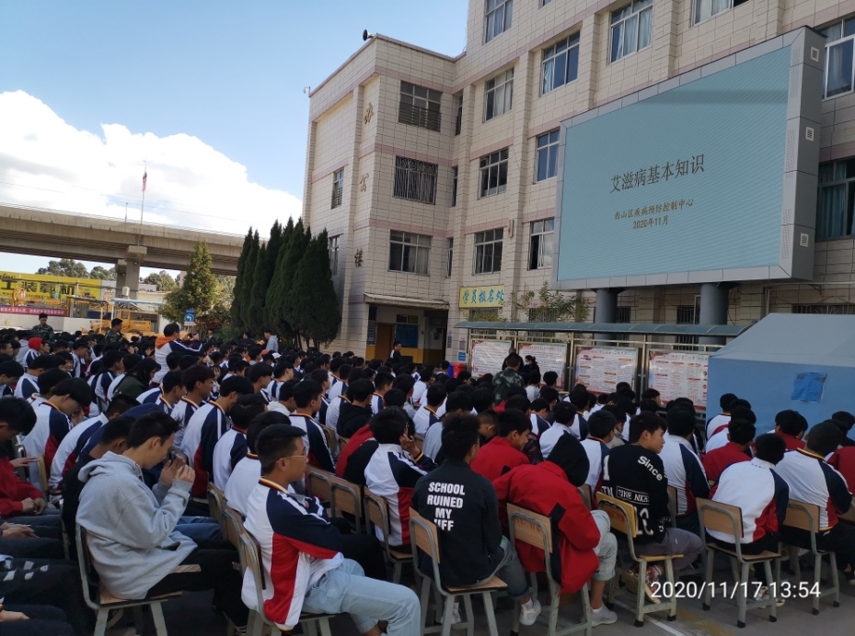
按照区政府印发《西山区“健康西山讲堂”巡讲活动实施方案》的工作安排，为提高服务行业职工的健康意识和自我保健能力，养成良好的生活方式和行为习惯，切实提高全民健康素养和健康行为管理能力，西山区＂健康西山讲堂＂系列——艾滋病防治巡讲活动于2020年11月17日下午14时走进位于西山区马街街道的昆明市交通技工学校，就有关艾滋病防治基本知识、传播途径及对艾滋病相关态度和国家、地方政策等知识点对该校师生进行通俗易懂的讲解。通过培训让广大师生了解到艾滋病相关知识，既是卫生部门的职责，更是自身安全防护及素质教育的责任。西山区疾病预防控制中心专业人员从最基本的知识点着手，讲课时采取互动式教学方式，穿插图片及安全套示范。
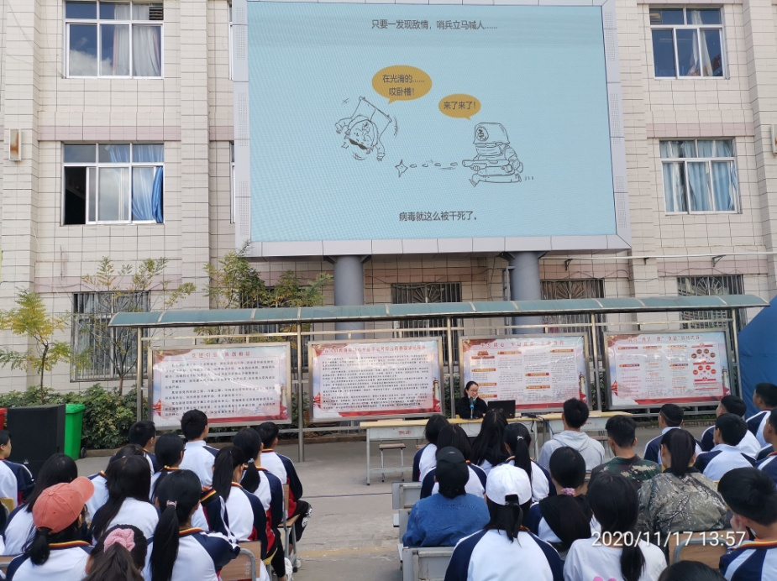
此次培训使昆明市交通技工学校教职员工及学生进一步认识到艾滋病防治的重要性、紧迫性，并引导他们在生活、工作、学习中从自身做起，正确认识艾滋、远离艾滋。并在日常授课中引导学生、同伴正确认识艾滋病，切莫“谈艾色变”。由于临近12.1世界艾滋病日，学校对此次巡讲尤为重视，共组织该校624名师生参与，由于人数太多，师生们被安排在操场，利用大屏幕投影开展授课。学生们认真听取讲座，吸取艾滋病防治核心知识。
健康巡讲是一种最为简便、亲民且能有效扩大传播影响力的健康教育方式。我们要充分认识开展“健康西山”巡讲活动的重要性，切实加强组织领导，把提高居民健康素养水平作为关系民生、社会和谐的大事来抓。

编（校）稿：朱玉梅 审 稿：张卫林

